ГЛАВА(4)
ИССЛЕДОВАНИЕ ДИНАМИЧЕСКИХ РЕЖИМОВ РАБОТЫ АКД

4.1 Исследование переходных процессов в асинхронном двигателе

Уравнения электрического равновесия, описывающие электромагнитные переходные процессы в АД с короткозамкнутым ротором, известны в различных формах записи. Выбор системы координата, вращающихся с частотой 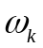, зависит от рассматриваемой задачи: при несимметричной статора - удобны координаты 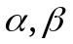статора, т.е. 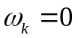; при несимметричной ротора – координаты d,q ротора, т.е. 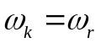, где 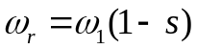- электрическая угловая частота вращения ротора, 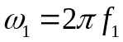 - электрическая угловая частота поля статора, 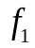-частота сети и s – скольжение ротора. При симметричном питании целесообразно применять координаты u,v синхронных осей, т.е. 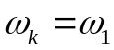, так в этих осях недвижны векторы напряжения и токов в установившемся режиме, следовательно, быстрее достигается сходимость решения. Записать ДУ для АД и выполнить моделирование на ПК(personal computer) можно для любой из приведенных систем координат.
При общепринятых в теории электрических машин допущениях ДУ асинхронного двигателя в системе координат u,v, вращающихся с произвольной скоростью , имеют вид
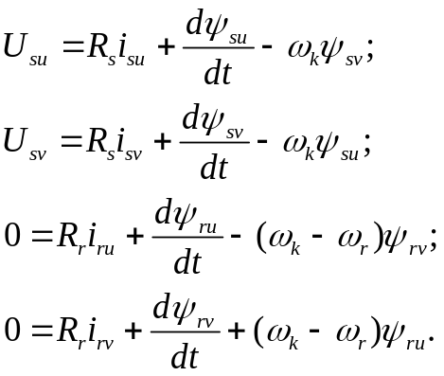(4.1)
где 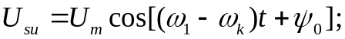 и 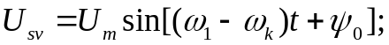
- напряжения питания;
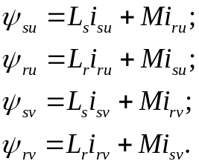 (4.2)
-потокосцепления обмоток статора и ротора;
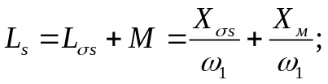 и 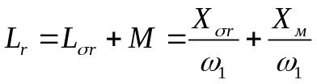- индуктивности статора и ротора; 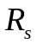 и 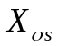- активное и индуктивное сопротивления рассеяния обмотки статора; 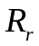и 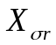- активное и индуктивное сопротивления рассеяния обмотки ротора, приведенные к числу витков и фаз обмотки статора; М – взаимная индуктивность; 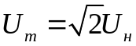; 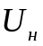- номинальное фазовое напряжения; 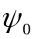- начальная фаза включения напряжения; 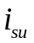,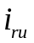,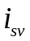,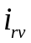- токи в обмотке статора и приведенные токи в обмотке ротора.
Если ротор вращается с переменной угловой скоростью, то его движение описывается уравнением
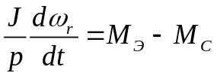, (4.3)
где J – суммарный момент инерции и нагрузочного механизма; p – число пар полюсов; 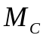 – момент сопротивления; 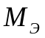 - электромагнитный момент.
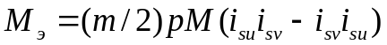, (4.4)
где m – число фаз АД.
Для построения модели наиболее удобны уравнения, в которых искомыми переменными являются потокосцепления. В этом случае модель требует минимальное числа решающих блоков и получается устойчивой. Чтобы исключить токи, выразим их через потокосцепления, используя соотношения
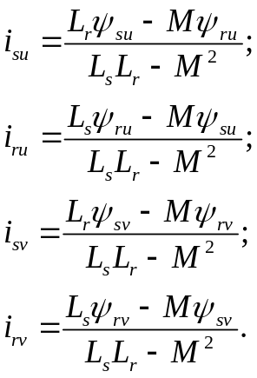(4.5)
Системы уравнений (1-6) справедливы также для координат в осях и d,q. При записи (1-6) в других координатных осях надо заменить индексы u,v соответственно на или d,q. Уравнение связи, например, между токами в осях и u,v имеет вид 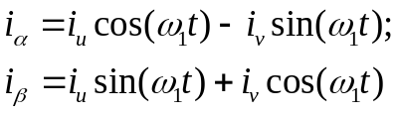(4.6)
Система ДУ, преобразованная к виду удобному для моделирования АД в координатах осей 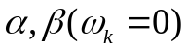, на основании (4.1-4.6)

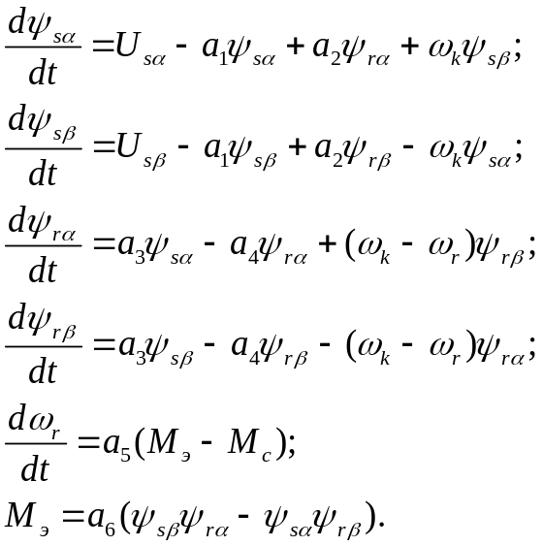(4.7)
где коэффициенты при переменных равны: 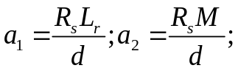
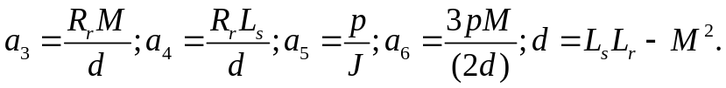
Гармонические функции в (4.7), определяющие напряжения питания, равны 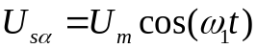 и 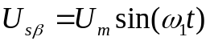.
В преобразованной системе токи в явном виде отсутствуют, однако при необходимости они могут быть определены из (4.6). Токи статора и ротора в осях на основании (4.6) можно записать с помощью коэффициентов при переменных как
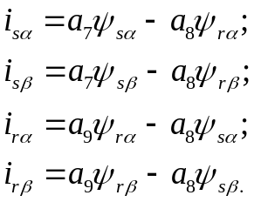 (4.8)
где 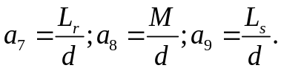
Максимально возможное (ударное) значение фазового тока статора при пуске в режиме КЗ (т.е. в начальный момент пуска, когда ротор неподвижен 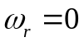 и можно пренебречь намагничивающим током) согласно схеме замещения АД, А.
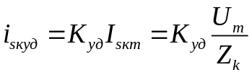; (4.9)
где 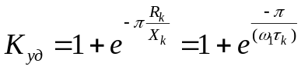 - токовый ударный коэффициент;
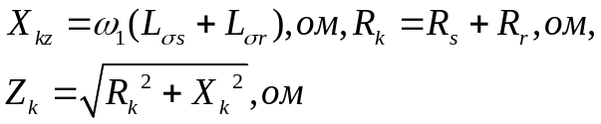- индуктивное, активное и полное сопротивления КЗ. 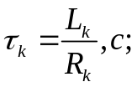и 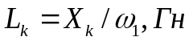 - постоянная времени и индуктивность КЗ, 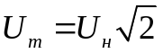 - максимальное и номинальное фазовые напряжения, В; 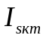 - установившийся максимальный ток КЗ,А.
Коэффициенты кратности ударного тока к максимальному току в установившемся процессе
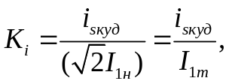 (4.10)
где 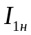и 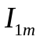- номинальный и максимальный токи статора, А ( при напряжении .
Ударный электромагнитный момент при пуске АД, Нм,
(4.11)
где 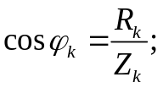 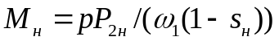 - номинальный момент, Нм; 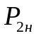- номинальная полезная мощность, Вт, 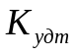- коэффициент ударного момента. Время пуска АД без нагрузки, с,
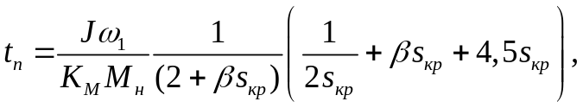 (4.12)
где 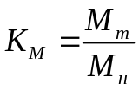 - кратность максимального момента; 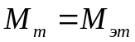- максимальный электромагнитный момент на квазистатической характеристике при критическом скольжении 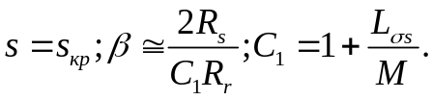
В режиме КЗ по окончании переходного процесса определяются коэффициенты кратности пускового тока 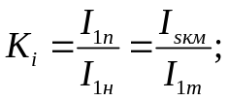 и момента 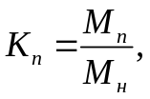 где 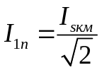 и 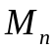- установившиеся значения на квазистатической характеристике при s=1 действующего пускового тока статора и пускового момента.
В АД средней мощности ударные значения токов и моментов практические не зависят от момента сопротивления. С увеличением момента нагрузки возрастает лишь время пуска. Величины ударных токов и моментов в режиме тем меньше ударные ток и момент. Последний определяется токами переходного режима и вследствие этого отличается от начального пускового момента найденного по статической характеристике.
При набрось нагрузки пиковые значения моментов и токов зависят от величины изменения момента сопротивления, но не превышают значений ударных моментов и токов при пуске.

% Расчет параметров AKD (a1...a16) в LABA 6.5
Pn=1700; % WT
Rsa=3.57*2; X1sa=4.99*2; Xma=82.52*3; Rra=3.8*2; X1ra=8.28*2;
Rsb=3.57; X1sb=4.99;
J=0.0148; k=0.577;
%===========================
Un=380; In=4.3;
f=50; p=3; m=2;
%===========================
C=31*1e-6;% Mikrofarad
Wb=2*pi*f;% rad/cek
Mb=m*Un*In*p/Wb;
Zb=Un/In; Jb=p*Mb/Wb^2;
%========================
Xsa=X1sa+Xma; Xra=X1ra+Xma;
Xsb=X1sb+k^2*Xma;
%========================
d=Xsa*Xra-Xma^2;
a1=Rsa*Xra/d;
a2=Rsa*Xma/d;
a3=Rsb*Xra/(Xsb*Xra-k^2*Xma^2);
a4=Rsb*k*Xma/(Xsb*Xra-k^2*Xma^2);
a5=a2*Rra/Rsa;
a6=a5*Xsa/Xma;
a7=a4*Rra/Rsb;
a8=a7*Xsb/(k*Xma);
a9=1/(Wb*C*Zb);
a10=Jb/J;
a11=k;a12=1/k;
a13=Zb*a1/Rsa;
a14=Zb*a2/Rsa;
a15=Zb*a3/Rsb;
a16=Zb*a4/Rsb;
disp(' Parameters of model ДУ AKD ');
disp(' ===============================');
disp(' a1 a2 a3 a4');
disp([a1 a2 a3 a4]);
disp(' a5 a6 a7 a8');
disp([a5 a6 a7 a8]);
disp(' a9 a10 a11 a12');
disp([a9 a10 a11 a12]);
disp(' a13 a14 a15 a16');
disp([a13 a14 a15 a16]);
disp(' The end')

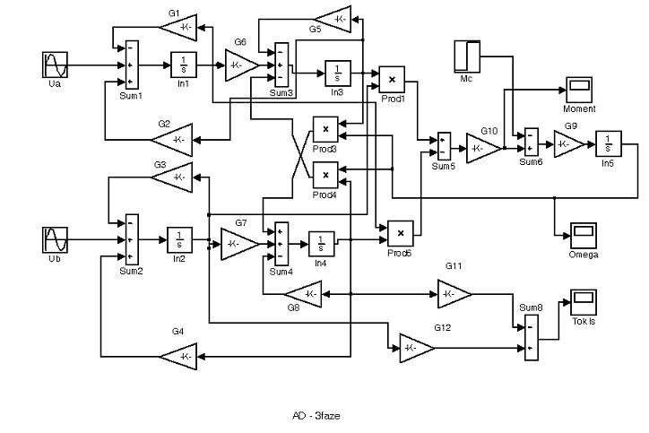
Рис 4.1 . Структурной блок – схемы для 3-ф АД в MathLab 6.5
( 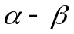 координат)

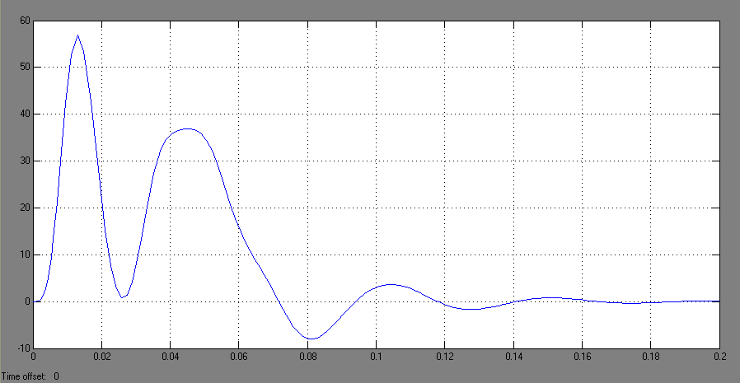
Рис 4.2 . Х.Х-Момент для 3-ф АД
( координат)
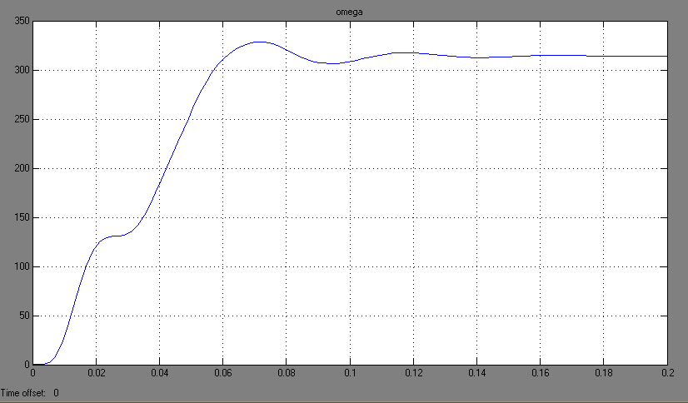
Рис 4.3 . Х.Х-omega для 3-ф АД
( координат)

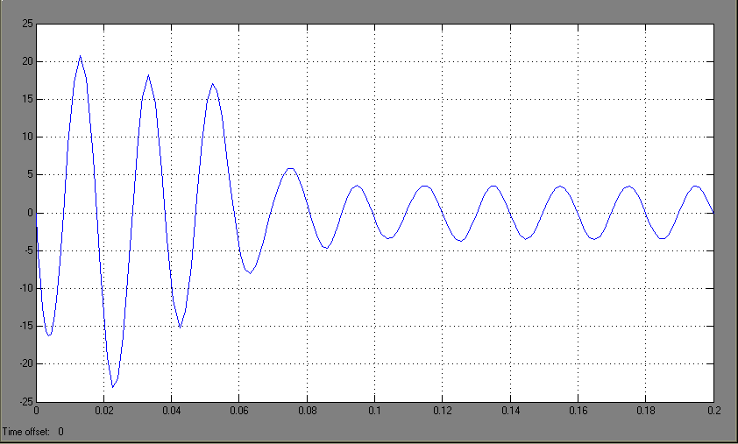

Рис 4.4 . Х.Х- Ток статора для 3-ф АД
( координат)
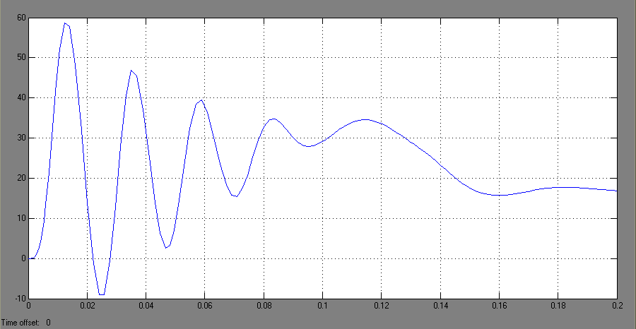
Рис 4.5 . (Full load) -Момент для 3-ф АД( координат)

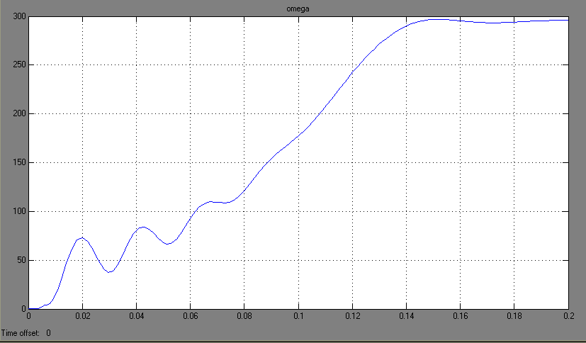
Рис 4.6 . (Full load) -omega для 3-ф АД
( координат)

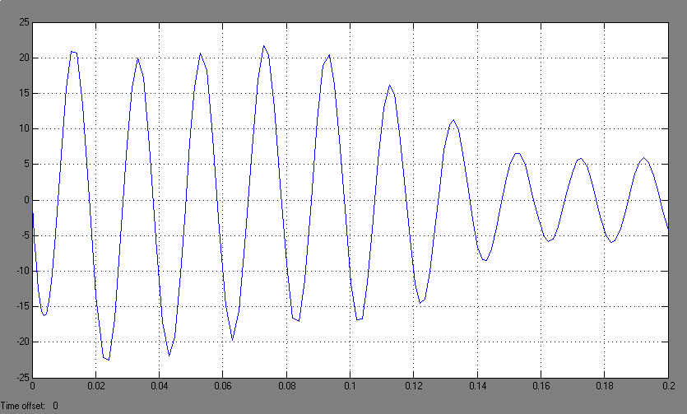

Рис 4.7 (Full load) –Ток статора для 3-ф АД
( координат)

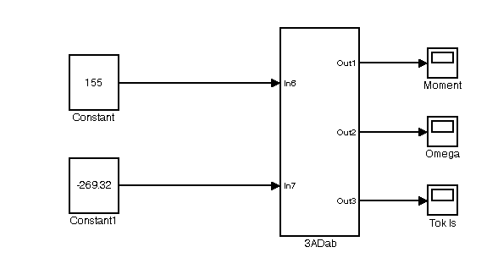
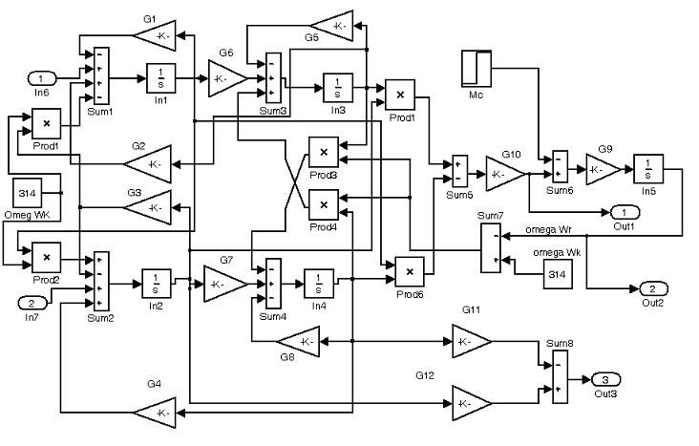
Рис 4.8 Структурной блоки – схемы для 3-ф АД в MathLab 6.5 ( u-v координаты)

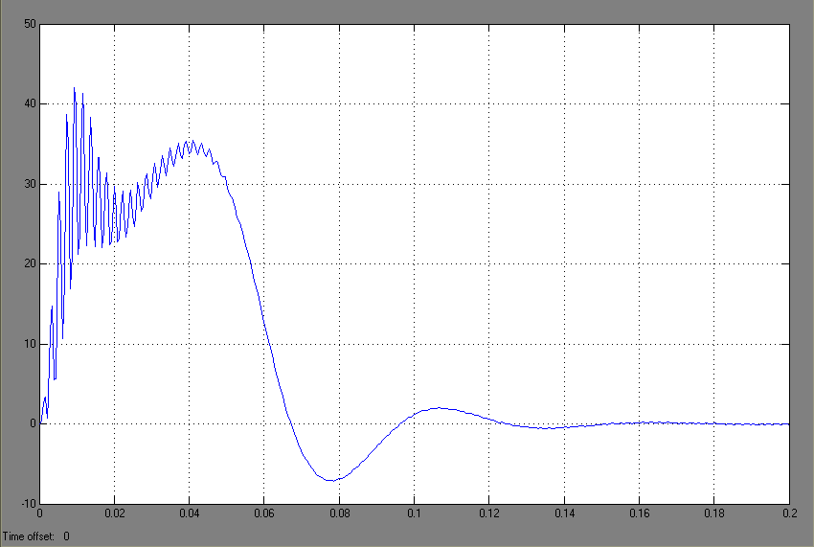
Рис 4.9 Х.Х-Момент для 3-ф АД
(u-v координат)
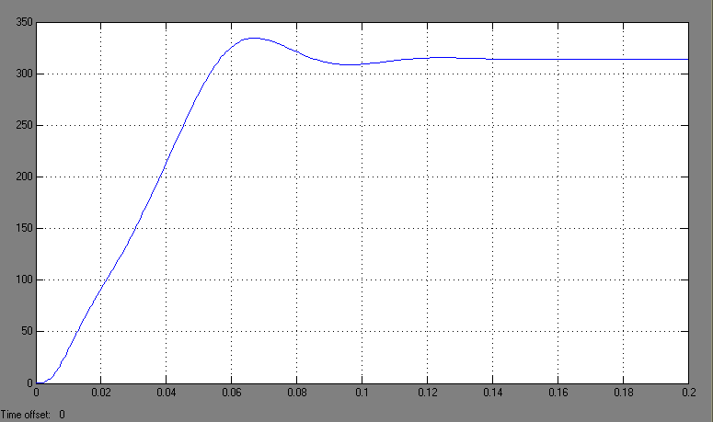
Рис 4.10 Х.Х-omega для 3-ф АД(u-v координат)

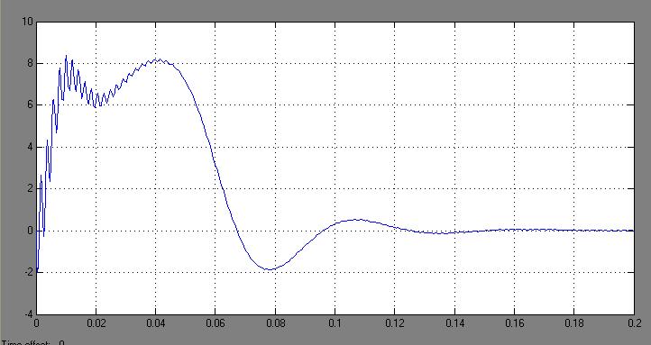

Рис 4.11 Х.Х-Ток статора для 3-ф АД
(u-v координат)

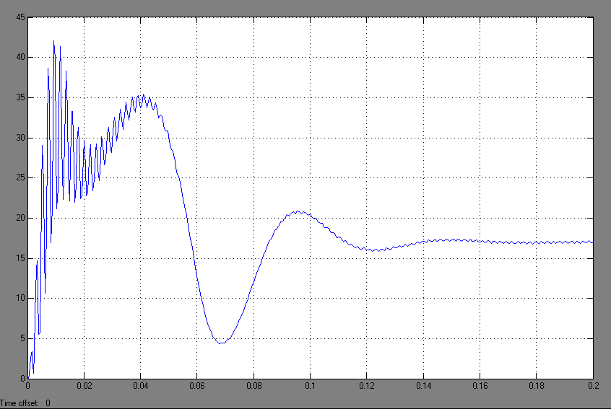
Рис 4.12 (full load)-Момент для 3-ф АД
(u-v координат)
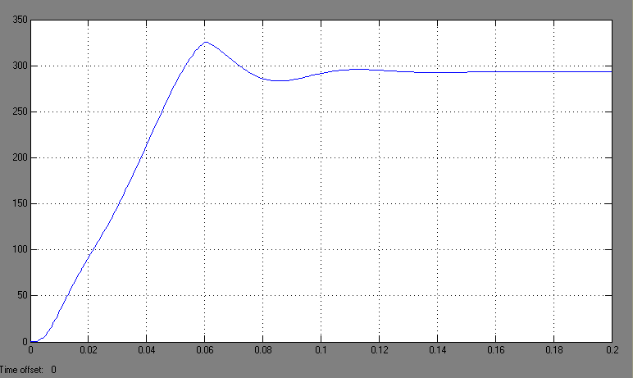
Рис 4.13 (Full load)-omega для 3-ф АД
(u-v координат)

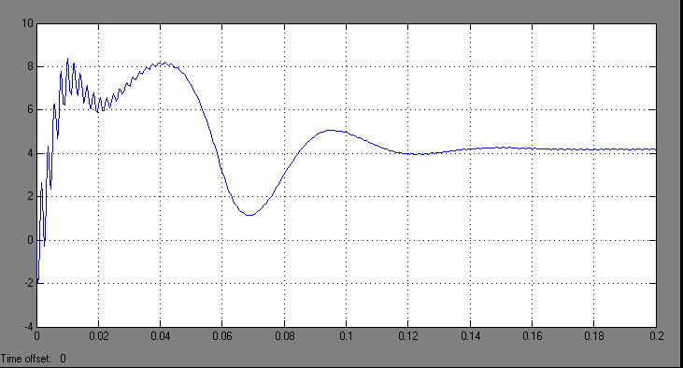
Рис 4.14. (Full load)-Ток статора для 3-ф АД
(u-v координат)

% Rashet parametrov AKD (a1...a16) for 4 circuits in MathLAB 6.5
clear all;
Pn=1700;% Wt
f=50; p=3; m=2; J=0.0148;
%n=1;2;3;4;
n=input('Enter the choice for circuit (A=1 B=2 C=3) N=');
%=============================
if n==1
Un=380; In=4.3;
Rsa=3.57; X1sa=4.99; Xma=82.52; Rra=3.8; X1ra=8.28;
Rsb=3.57; X1sb=4.99;
k=1; C=31*1e-6*3/2; % Mikrofarad
%===============================
elseif n==2
Un=220; In=7.5;
Rsa=3.57; X1sa=4.99; Xma=82.52; Rra=3.8; X1ra=8.28;
Rsb=3.57; X1sb=4.99;
k=1; C=90e-6*0.5; % Mikrofarad
%===============================
elseif n==3
Un=220; In=7.5;
Rsa=3.57; X1sa=4.99; Xma=82.52; Rra=3.8; X1ra=8.28;
Rsb=2*3.57; X1sb=2*4.99;
k=1.73; C=27*1e-6; % Mikrofarad
%==============================
else
Un=380; In=4.3;
Rsa=3.57*2; X1sa=4.99*2; Xma=82.52*3; Rra=3.8*3; X1ra=8.28*3;
Rsb=3.57; X1sb=4.99;
k=0.577; C=31*1e-6; % Mikrofarad
end
%========================
Wb=2*pi*f;% rad/cek
Mb=m*Un*In*p/Wb;
Zb=Un/In; Jb=p*Mb/Wb^2;
%========================
Xsa=X1sa+Xma; Xra=X1ra+Xma;
Xsb=X1sb+k^2*Xma;
%========================
d=Xsa*Xra-Xma^2;
a1=Rsa*Xra/d;
a2=Rsa*Xma/d;
a3=Rsb*Xra/(Xsb*Xra-k^2*Xma^2);
a4=Rsb*k*Xma/(Xsb*Xra-k^2*Xma^2);
a5=a2*Rra/Rsa;
a6=a5*Xsa/Xma;
a7=a4*Rra/Rsb;
a8=a7*Xsb/(k*Xma);
a9=1/(Wb*C*Zb);
a10=Jb/J;
a11=k;a12=1/k;
a13=Zb*a1/Rsa;
a14=Zb*a2/Rsa;
a15=Zb*a3/Rsb;
a16=Zb*a4/Rsb;
disp(' Parameers of model diff. equetion of AKD ');
disp(' ===============================');
disp(' a1 a2 a3 a4');
disp([a1 a2 a3 a4]);
disp(' a5 a6 a7 a8');
disp([a5 a6 a7 a8]);
disp(' a9 a10 a11 a12');
disp([a9 a10 a11 a12]);
disp(' a13 a14 a15 a16');
disp([a13 a14 a15 a16]);
disp(' =========================');
disp(' The end')

Enter the choice for circuit (A=1 ?=2 B=3) N=1
Parametrs of model diff. equetion of AKD
===============================
a1 a2 a3 a4
0.2853 0.2592 0.2853 0.2592

a5 a6 a7 a8
0.2759 0.2926 0.2759 0.2926

a9 a10 a11 a12
0.7746 0.0641 1.0000 1.0000

a13 a14 a15 a16
7.0613 6.4174 7.0613 6.4174

4.2 Исследование переходных процессов для схемы включения 3-х фазного АД в однофазную сеть (А)

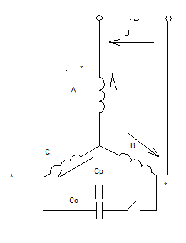
Рис 4.15 схема включения 3-х фазного АД в однофазную сеть (А)
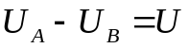
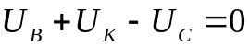
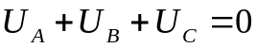
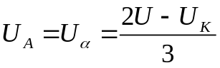
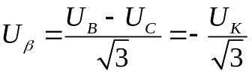 (4.13)
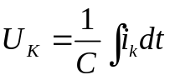
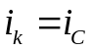
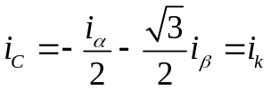

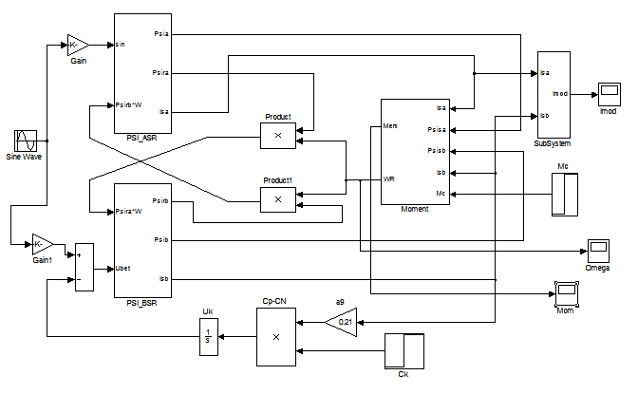

Рис 4.16 Структурной блок – схемы A в MathLab 6.5
( координаты )
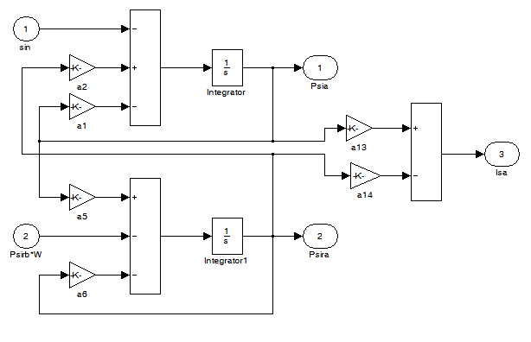
Рис 4.17 Подсистема PSI_ASR
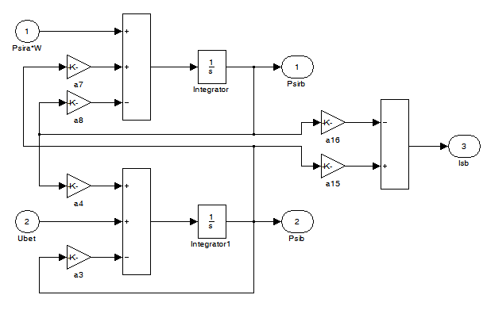
Рис 4.18 Подсистема PSI_BSR

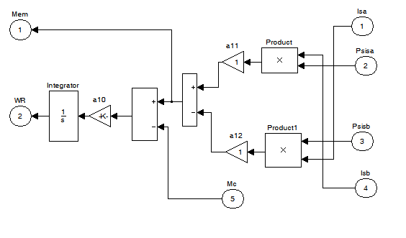
Рис 4.19 Подсистема Moment
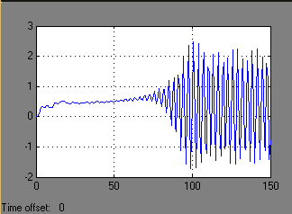

Рис 4.20 Момент для схема А
( координаты )

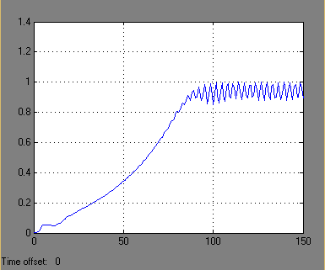
Рис4.21 omega для схема А
( координаты )

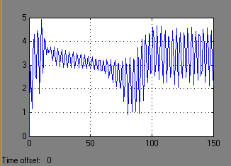
Рис 4.22 Ток статора для схема А
( координаты )

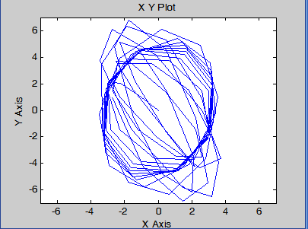
Рис 4.23 Годограф вектор 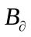 для схема А
( координаты )

